Phasen des weiblichen Zyklus
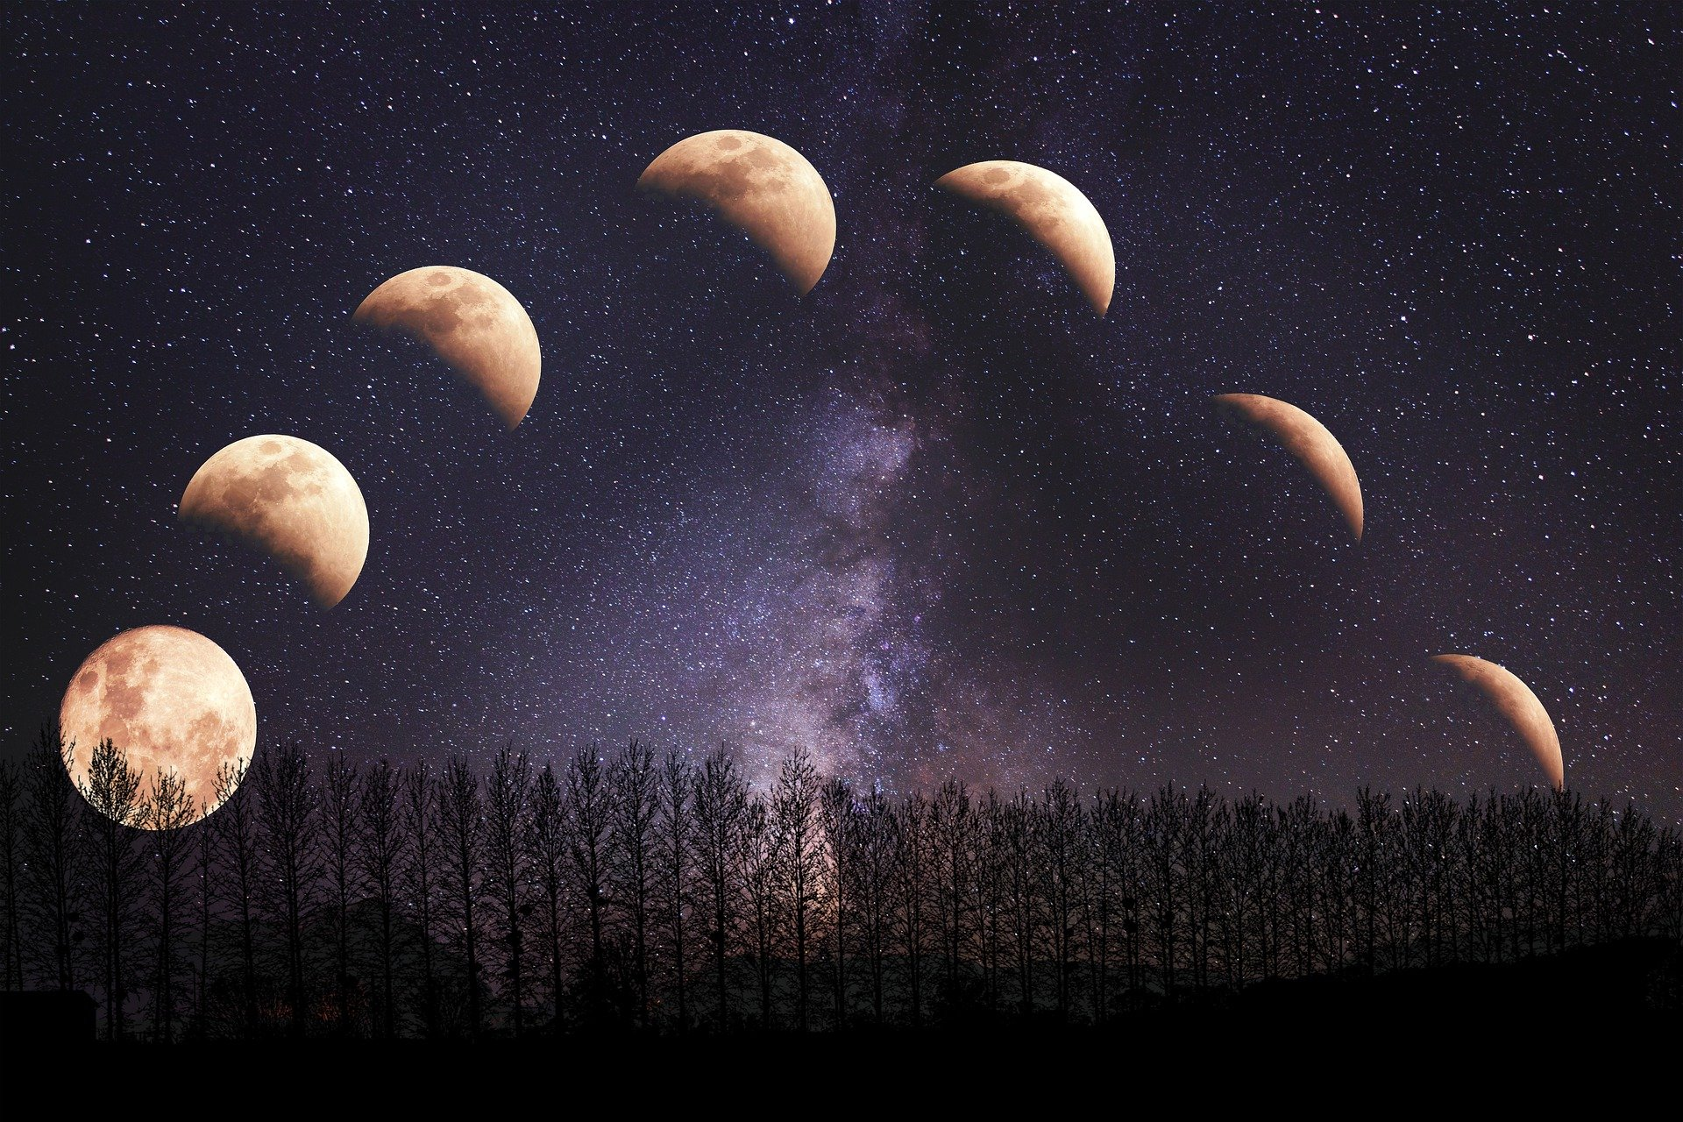

Der weibliche Zyklus, auch Menstruationszyklus genannt, beginnt mit dem Einsetzen der ersten Periode in der Pubertät und endet mit der Menopause. Dieser Zeitraum kann von Frau zu Frau verschieden sein. Genauso wie die Zykluslänge. Diese kann im Durchschnitt zwischen 21 bis 35 Tage sein. Die Einteilung des Zyklus wird unterschiedlich gehandhabt. Manche unterteilen ihn in drei Phasen und manche in vier Phasen. Ich informieren euch heute über das erste Modell.

Die Follikelphase

Wenn keine Befruchtung der Eizelle stattgefunden hat, werden die oberen Schichten der Gebärmutterschleimhaut abgestoßen und die Blutung tritt ein. Das ist der Beginn der Follikelphase. Gleichzeitig wird durch das Ansteigen des follikelstimulierenden Hormons (FSH) der Wachstum mehrerer Follikel angeregt. Jeder Follikel enthält ein Ei. Wenn später der Spiegel von FSH sinkt, wächst nur noch ein Follikel weiter. Dieser beginnt dann mit der Produktion von Östrogen. Das führt zur Rückbildung der anderen Follikel. Der gestiegene Östrogenspiegel bereitet auch die Gebärmutter vor und stimuliert den Anstieg des luteinisierenden Hormons (LH). Die Follikelphase endet, wenn der Spiegel von LH stark ansteigt. Dadurch wird die Freisetzung des Eies eingeleitet.

Die Ovulationsphase

Die Ovulationsphase beginnt mit dem Anstieg des LH-Spiegesl und dauert in etwa 16 bis 32 Stunden. Sie endet nach der Freisetzung des Eies. Dies geschieht meistens 10 bis 12 Stunden nach dem Anstieg des LH-Spiegels. Das Ei kann nach dem Eisprung in etwa 12 Stunden befruchtet werden. Deswegen empfiehlt sich, 3 Tage vor dem Eisprung regelmäßig Geschlechtsverkehr zu haben.

Die Lutealphase

Nach dem Eisprung beginnt die Lutealphase. Der aufgerissene Follikel schließt sich wieder und bildet den Gelbkörper. Dieser produziert Progesteron, welches die Gebärmutter darauf vorbereitet, dass sich ein Embryo einnistet. Die Schleimhaut der Gebärmutter baut sich auf und wird mit Flüssigkeit und Nährstoffen angereichert. Auch die Schleimhaut des Gebärmutterhalses wird dick. Dadurch wird das Eindringen von Bakterien oder Spermien erschwert. Wenn das Ei nicht befruchtet wurde bzw. es sich nicht eingenistet hat, bildet sich der Gelbkörper zurück. Damit endet die Lutealphase und ein neuer Menstruationszyklus beginnt.

